**PM**

**Veckans OL-träning 24/9 2024**

**Start**: 700 m väster om Ödevata Fiskecamp

**Banor**: 1 3,2 km Violett nivå

2 2,6 km Violett nivå

3 2,6 km Gul nivå **Träning på att gena**

4 2,3 km Vit nivå

**Kontroller** Kontrollerna är markerade med orange/vit skärm.

**Kontroll nr 43** på bana 3 och 4 är en kolbotten. Titta hur den ser ut så vet ni vad en kolbotten är hädanefter. Det är ett antal små grävda gropar runt i en stor cirkel där det en gång för länge stod en kolmila.

**Kartor** Skala 1:7500.

**Terrängen** Ban 1 och 2 passerar ett grönmarkerat område som numera är uppväxt och lättsprunget. Det finns också ett stort hygge som bana 1 passerar som inte är inritat på kartan. I övrigt är det öppen

skog med blåbär- och lingonris

Lycka till i skogen!

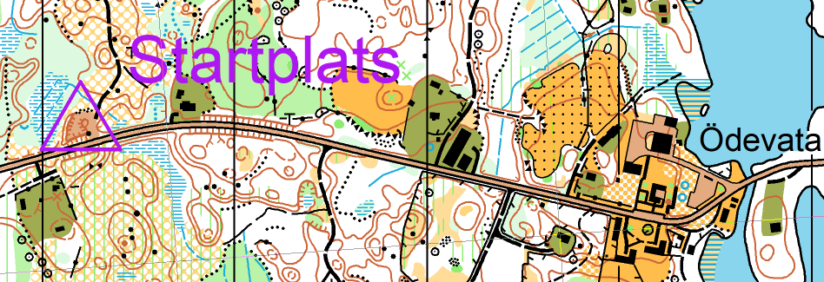Christer